**Win 10 + CentOS 7 双系统安装与CentOS美化小记**

字数2328 阅读13472 评论6 喜欢9

标签（空格分隔）： linux centos

**一、初衷**

2015年8月25日，linux迎来了它24周岁的生日。虽然对于很多人而言，linux依然显得神秘莫测，高端复杂，但经过了这些年的发展演化，主流的linux distribution大多已相当完善，在满足日常办公的同时，操作更趋人性化，界面简洁优雅，同时影音娱乐功能得到极大扩充，甚至很多地方相较windows有过之而无不及，难怪微软要开始赞助linux基金会了，这是开源的魅力，而未来更会是开源的天下。

出于爱好，肉饼断断续续接触linux有段时间，虽然自学通过了红帽认证，但因为工作和学习中接触较多的还是windows，所以目前依然是菜鸟水平(>\_<)，学的多用的少，时间久了，更是有遗忘的风险，而根据PKM（个人知识管理）体系关于知识发展过程的构成（如下图），个人获取的知识，即使积累储存再多，如果不能投入到实际应用中，实现转化，那最终也是毫无价值的，所以关于linux这块儿，肉饼觉得不能放弃，应该主动寻找一些机会，培养自己的使用习惯，克服困难情绪，多实践，才不至于荒费所学。



*PKM过程*

问题是如何培养出日常使用linux的习惯呢？毕竟windows已经用了多年，想改变谈何容易。恰巧最近在阅读Charles Duhigg的著作[《习惯的力量》](http://book.douban.com/subject/20507212/" \t "_blank)，根据书中的理论，对于已形成的习惯，它通常由**暗示、惯常行为、奖赏、渴求、信仰**等部分组成（如下图），而要改变现有习惯，最好的方法是只替换掉惯常行为那部分，即以新行为代之，而保留其他部分（或稍作修改），这样的过渡会最顺畅，新习惯也会更容易养成。



*习惯改变*

所以，看到这里大家应该明白，此篇小记，不是为了说明如何安装双系统，也不是为了展示Win 10新功能，而是在记录并分享知识的同时，希望传递一种主动实践知识的理念，“看过不代表明白，明白不代表会说，会说不代表会做“，只有实践，融会贯通，最终才会给自己带来价值。

**二、双系统安装**

1. **准备**
   * 系统：CentOS 7、Win 10（辅助使用）镜像
   * 硬件：U盘一枚、PC一台（肉饼的是ThinkPad SL400）
   * 软件：UltraISO、EasyBCD
2. **安装Win 10**  
   安装windows的步骤这里不做赘述，老老实实用U盘装就OK（瞎米？不会？问度娘吧）
3. UltraISO写入Win 10镜像到U盘
4. PC从U盘启动安装
5. 输入安装序列号（度娘那儿有）
6. 分区，默认会有500M隐藏分区产生（如果没有可先格式化磁盘再试）
7. 安装完成如下图：

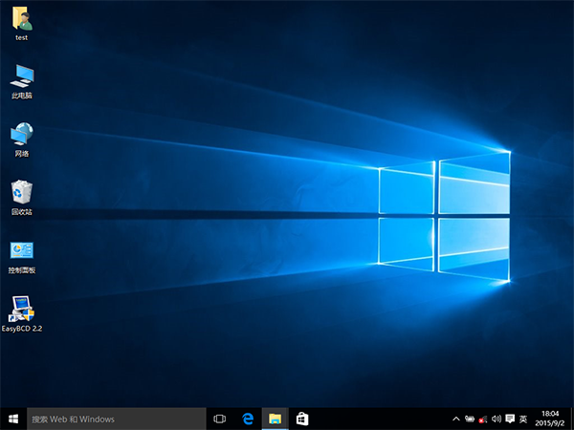

*Win 10*

1. PS.有想使用的冲动吗？反正我是没有，而且不得不吐槽下新系统的默认图标，丑哭了有木有─.─||（如下图）：

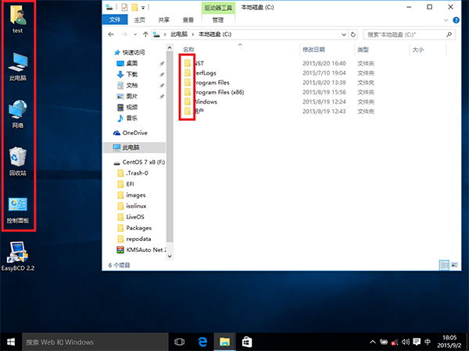

*图标*

1. 不忍再多看一眼，那就赶紧装CentOS吧
2. **安装CentOS 7**
3. 依旧先是镜像写入U盘
4. PC从U盘启动安装，选择“Install CentOS 7”，**注意**，如果未使用官方U盘制作程序写入（比如UltraISO）,会出现如下报错：

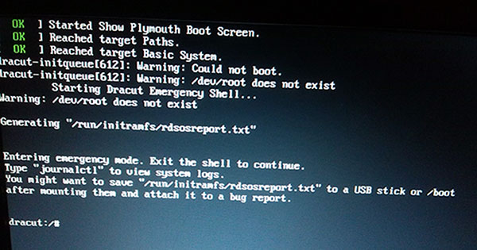

1. 因为安装程序是依据label来识别安装源的，而我们的U盘label与预设不符，所以无法继续。可以先看下U盘的设备名，在#后面输入：cd /dev，然后会看到如下界面：

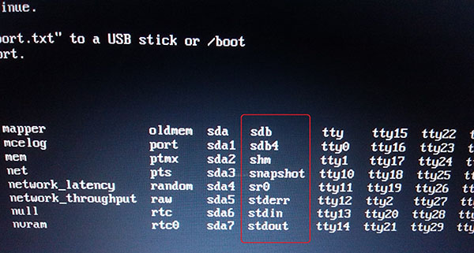

1. sda 是我的硬盘对应的文件名（我机子只有一块硬盘），所以sdb就是U盘对应的文件名了，可以看到是sdb4。至此我们重启一下，回到第一个图片所示的界面处，然后按下Tab键将vmlinuz initrd=initrd.imginst.stage2=hd:LABEL=CentOS\x207\x20x86\_64 rd.live.check quiet 改为：vmlinuz initrd=initrd.img inst.stage2=hd:/dev/sdb4 quite，然后按下enter 键进入安装界面，就可以顺利开始安装了。
2. 具体安装过程可以参考这篇[度娘经验](http://jingyan.baidu.com/article/a3aad71aa180e7b1fa009676.html)，值得一提的是，因为肉饼要装双系统，而新版bootloader无法选择安装位置，故会覆盖掉Windows的bootloader，导致Win 10无法启动。网上也提供了很多方法，这里介绍一种比较额...傻瓜，适合新手的双系统启动实现方式，如下：

Win 10安装完后，进入PE，先使用Bootice备份MBR信息，然后等CentOS 7装完后，进PE下恢复MBR信息（即覆盖掉Linux的bootloader），即可进入Win 10，最后使用EasyBCD（神器啊，如下图）添加linux系统启动项Grub2，搞定！

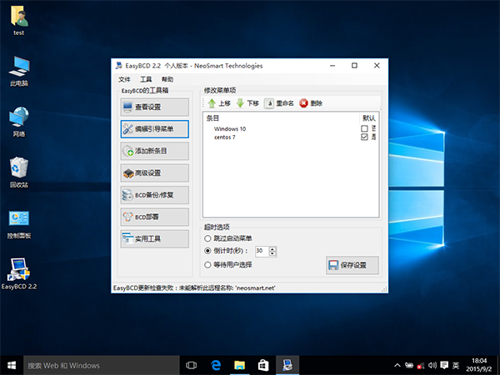

* 至此双系统安装完毕，启动选择进入CentOS 7

**三、CentOS 7 美化调优**

优化美化系统，是为了让新系统能更顺眼顺手，符合自己过去在windows下的使用习惯，从而实现平稳过渡。

首先上两张最终效果图，是不是很小清新(Win 10已哭晕┬＿┬)：

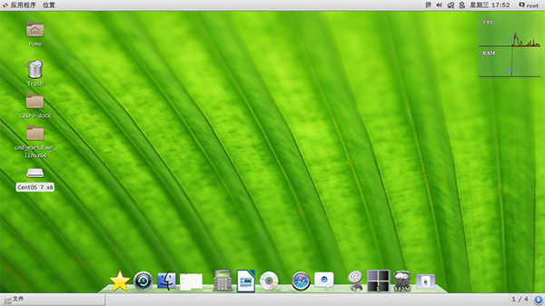

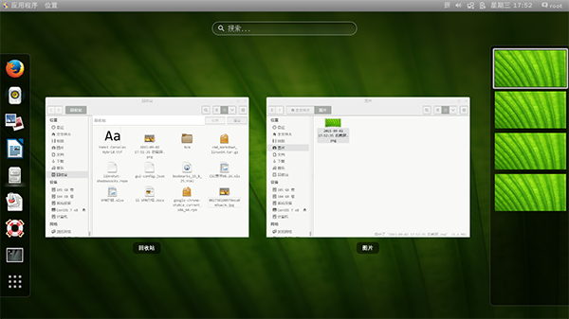

正如开篇时谈到的，现在的桌面版linux已相当友好（特别是Ubuntu），基本不需要做什么额外设置，就能满足日常的使用需求，这里介绍肉饼在CentOS 7下做的几步设置，至于大家是否采用，仁者见仁吧。

1. **丰富常用yum源及插件**
   * CentOS-Base.repo(系统自带源)
   * EPEL源：sudo yum install epel-release
   * ELREPO源：sudo rpm --import https://www.elrepo.org/RPM-GPG-KEY-elrepo.org  
     sudo rpm -Uvh http://www.elrepo.org/elrepo-release-7.0-2.el7.elrepo.noarch.rpm
   * nux-dextop源：[下载](http://li.nux.ro/download/nux/dextop/el7/x86_64/nux-dextop-release-0-1.el7.nux.noarch.rpm" \t "_blank)，之后安装nux-dextop-release-0-1.el7.nux.noarch .rpm
   * mosquito源：yum-config-manager --add-repo=https://copr.fedoraproject.org/coprs/mosquito/myrepo/repo/epel-$(rpm -E %?rhel)/mosquito-myrepo-epel-$(rpm -E %?rhel).repo
   * copr源：[下载](https://copr.fedoraproject.org/coprs/librehat/shadowsocks/" \t "_blank)，之后cp到/etc/yum.repos.d/下
   * 安装yum-axelgetyum-axelget是EPEL提供的一个yum插件。使用该插件后用yum安装软件时可以并行下载，大大提高了软件的下载速度，减少了下载的等待时间:sudo yum install yum-axelget
   * yum安装插件yum-plugin-fastestmirror
   * 之后就是第一次全面更新：yum update

2.**没有无线(Qualcomm Atheros AR242x / AR542x Wireless Network Adapter),ath5k驱动**  
肉饼安装完更新后，发现无线网卡无法使用，网上搜索一番后找到如下解决方法，有相同问题的童鞋可参考：

vi /etc/yum.repos.d/CentOS-Base.repo #添加centosplus仓库

[centosplus]

enabled=1

includepkgs=kernel\*

再运行如下命令并重启.

yum -y remove kernel\* && yum -y install kernel-plus\*

3.**安装cairo-dock栏**  
Mac系统的dock栏是不是很惊艳，linux下也有类似应用( ^ω^)

* 此应用需要**nux-desktop源**支持，所以如果之前的yum源都配上了，那下面就很简单了，一句命令搞定：yum install cairo-dock
* 安装完后启动，可以看到cairo-dock的设置很丰富（如下图），在“主题”里选择MacOSX这款theme，就会出现类似Mac上的效果了
* 友情提示：cairo-dock会耗费一定CPU/GPU资源，老电脑上可能跑不动

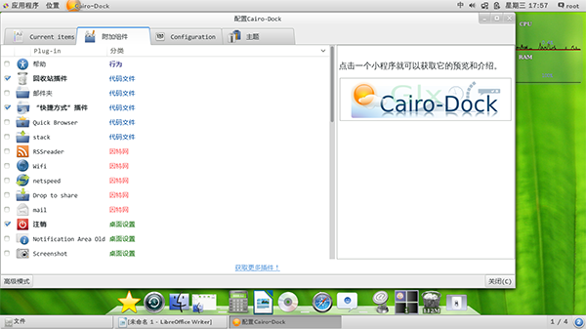

*cairo-dock*

4.**更换默认字体**  
CentOS 7默认自带的中文字体有点丑，这里选用一款优化过的**Yahei consolas hybrid**来替代，度娘有下载，双击安装完后，在“**优化工具**”-->"**字体**"中选择调整即可生效，效果还是不错的：

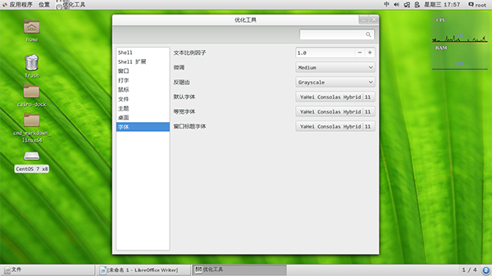

5.**Libreoffice更改界面语言为中文**  
日常办公office肯定少不了，CentOS自带Libreoffice，功能也是非常强大的，就是默认装完是英文界面，有点不顺眼，可以下载中文语言包，实现界面中文化，命令如下：  
yum install -y libreoffice-langpack-zh-Hans\*

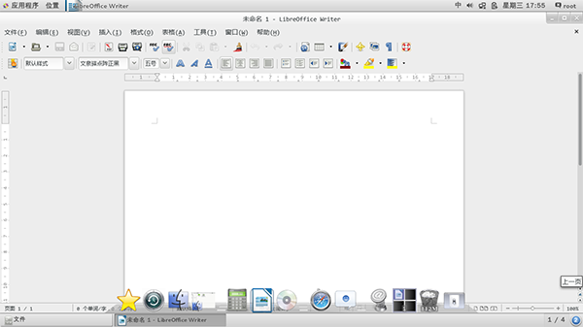

6.**科学上网**  
终于到重头戏了，这个绝对是爱国人士必不可少的功能，windows下的工具有很多，那linux下有什么呢？肉饼这里选用的是ss-qt5客户端，操作简便，一目了然。

* ss-qt5需要**corp源**支持，如果之前已配置过yum源，只需一行命令即可安装：yum install shadowsocks-qt5
* 之后编辑配置，填上ss服务端IP和端口，点连接即可使用（如下图）
* Firefox可安装Autoproxy插件+[修正文件](http://fxthunder.com/blog/archives/2866/)

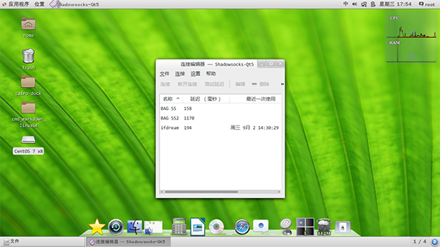

*ss-qt5*

7.**终端调色**  
桌面右键选择“打开终端”，因为经常会使用终端输入命令，所以也可依个人口味，调节相关设置，比如字体、颜色等，让视觉效果更舒适，如下图：

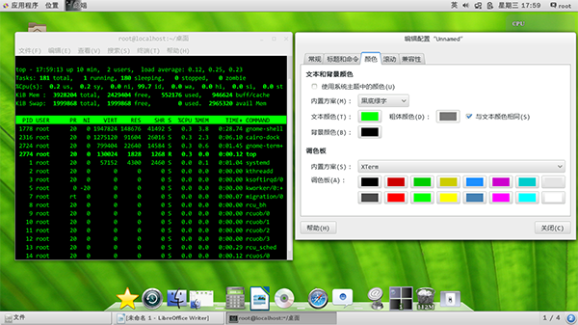

***目前肉饼的Win 10 + CentOS 7双系统折腾小记就写到这里，后续如有新内容会再陆续添加，拙作一篇，欢迎交流指正(￣︶￣)***

参考文献：

1. [CentOS 7备忘录](http://my.oschina.net/meilihao/blog/387287)
2. [CentOS／Linux 下安装 shadowsocks-qt5客户端实现科学上网](http://my.oschina.net/liucao/blog/469544)
3. [U盘安装 CentOS 7](http://blog.csdn.net/gaohuaid/article/details/38750283)

除非注明，[肉饼博客](http://roubin.me/)文章均为原创，转载请以链接形式标明本文地址 　　  
本文地址：[http://roubin.me/post/win-centos-install](http://roubin.me/post/win-centos-install/)